Pre-Informe Técnico: Sistema de Archivos Distribuidos por Bloques (MiniDFS)
Autor: Andrés Felipe Nuñez Hernández
Curso: Arquitectura de Nube y Sistemas Distribuidos
Profesor: Álvaro Ospina Sanjuan
Universidad: UPB — 2026

1. Objetivo
Diseñar e implementar un sistema de archivos distribuido (DFS) minimalista basado en bloques, inspirado en GFS/HDFS, que permita almacenar y recuperar archivos grandes distribuyéndolos en múltiples nodos con replicación para tolerancia a fallos.

2. Marco Teórico

2.1 Sistemas de Archivos Distribuidos
Un DFS permite compartir y acceder archivos almacenados en diferentes nodos de forma transparente. Existen dos enfoques principales:
Característica | Basado en Bloques (GFS/HDFS) | Basado en Objetos (S3)
Unidad de distribución | Bloque (64–128 MB) | Archivo completo
Acceso | Secuencial optimizado | WORM (Write-Once-Read-Many)
Integración con SO | Puede integrarse (NFS, AFS) | SDK/API propio
Actualización parcial | Posible a nivel de bloque | Requiere reescritura total

2.2 Google File System (GFS)
Publicado por Google en 2003. Arquitectura maestro-trabajador con un GFS Master central y múltiples ChunkServers. Archivos divididos en chunks de 64 MB con replicación triple. El master solo gestiona metadatos; los datos fluyen directamente entre cliente y chunkservers.

2.3 Hadoop Distributed File System (HDFS)
Implementación open-source inspirada en GFS. Usa un NameNode (maestro de metadatos) y múltiples DataNodes (almacenamiento de bloques). Bloques de 128 MB por defecto con factor de replicación configurable (default: 3). Los DataNodes envían heartbeats periódicos al NameNode.

2.4 Conceptos Clave
- Particionamiento por bloques: División de archivos en fragmentos de tamaño fijo para distribución paralela.
- Replicación: Cada bloque se almacena en N nodos diferentes para tolerancia a fallos.
- Modelo WORM: Archivos escritos una vez y leídos muchas veces, sin actualizaciones parciales.
- Heartbeat: Señal periódica de los DataNodes al NameNode para monitoreo de disponibilidad.

3. Descripción del Servicio

3.1 Problema Abordado
El almacenamiento de archivos grandes en un solo nodo presenta limitaciones de capacidad, rendimiento y disponibilidad. Un DFS resuelve esto distribuyendo los datos entre múltiples nodos con redundancia. Este proyecto implementa un DFS minimalista con enfoque WORM (Write-Once-Read-Many), donde los archivos se escriben una vez y se leen múltiples veces sin modificación parcial, siguiendo el modelo de GFS y HDFS.

3.2 Requerimientos Funcionales
ID | Requerimiento
RF-01 | Autenticación de clientes mediante usuario/contraseña con generación de token JWT
RF-02 | `put <archivo>`: subir archivo dividiéndolo en bloques distribuidos con replicación
RF-03 | `get <archivo>`: descargar archivo reconstruyéndolo a partir de bloques distribuidos
RF-04 | `ls [ruta]`: listar archivos y directorios del usuario autenticado
RF-05 | `rm <archivo>`: eliminar archivo y todos sus bloques en los DataNodes
RF-06 | `mkdir <dir>`: crear directorio virtual en el namespace del usuario
RF-07 | `rmdir <dir>`: eliminar directorio virtual (solo si está vacío)
RF-08 | Aislamiento de datos: cada usuario solo accede a sus propios archivos
RF-09 | Replicación mínima de 3 copias por bloque en DataNodes distintos
RF-10 | Manejo de errores con mensajes claros ante entradas inválidas o fallos

3.3 Requerimientos No Funcionales
ID | Requerimiento
RNF-01 | Tamaño de bloque configurable (default: 64 MB)
RNF-02 | Comunicación entre componentes vía gRPC con Protocol Buffers
RNF-03 | Despliegue en contenedores Docker con Docker Compose
RNF-04 | Ejecución en AWS Academy (instancias EC2 con IaaS)
RNF-05 | Re-replicación automática ante caída de un DataNode para mantener factor 3
RNF-06 | Soporte de al menos 3 DataNodes simultáneos
RNF-07 | Logs del sistema en cada componente para trazabilidad y depuración
RNF-08 | Verificación de integridad de bloques mediante checksum SHA-256

3.4 Interfaz CLI y Manejo de Errores
El cliente ofrece una CLI interactiva. A continuación se describe el comportamiento esperado de cada comando, incluyendo respuestas ante errores y entradas inválidas:
Comando | Uso | Respuesta exitosa | Respuesta ante error
login | `login <user> <pass>` | "Autenticación exitosa" | "Error: credenciales inválidas"
put | `put <ruta_local>` | "Archivo subido: 3 bloques distribuidos en 3 nodos" | "Error: archivo no encontrado" / "Error: no hay DataNodes suficientes"
get | `get <ruta_remota> [destino]` | "Archivo descargado: 150 MB reconstruidos" | "Error: archivo no existe" / "Error: bloque no disponible en ningún nodo"
ls | `ls [directorio]` | Lista de archivos con tamaño y fecha | "Error: directorio no existe"
rm | `rm <ruta_remota>` | "Archivo eliminado exitosamente" | "Error: archivo no encontrado" / "Error: permiso denegado"
mkdir | `mkdir <directorio>` | "Directorio creado" | "Error: directorio ya existe"
rmdir | `rmdir <directorio>` | "Directorio eliminado" | "Error: directorio no está vacío"

Todos los comandos requieren autenticación previa. Si el token ha expirado o no se ha
iniciado sesión, el sistema responde con "Error: sesión no válida, por favor inicie sesión nuevamente".

4. Arquitectura del Sistema

4.1 Tipo de Arquitectura
Maestro–Trabajador (Master–Workers) con patrón Cliente/Servidor:
- El NameNode actúa como maestro central de metadatos
- Los DataNodes son trabajadores que almacenan bloques
- Los Clientes interactúan vía CLI

4.2 Diagrama de Arquitectura

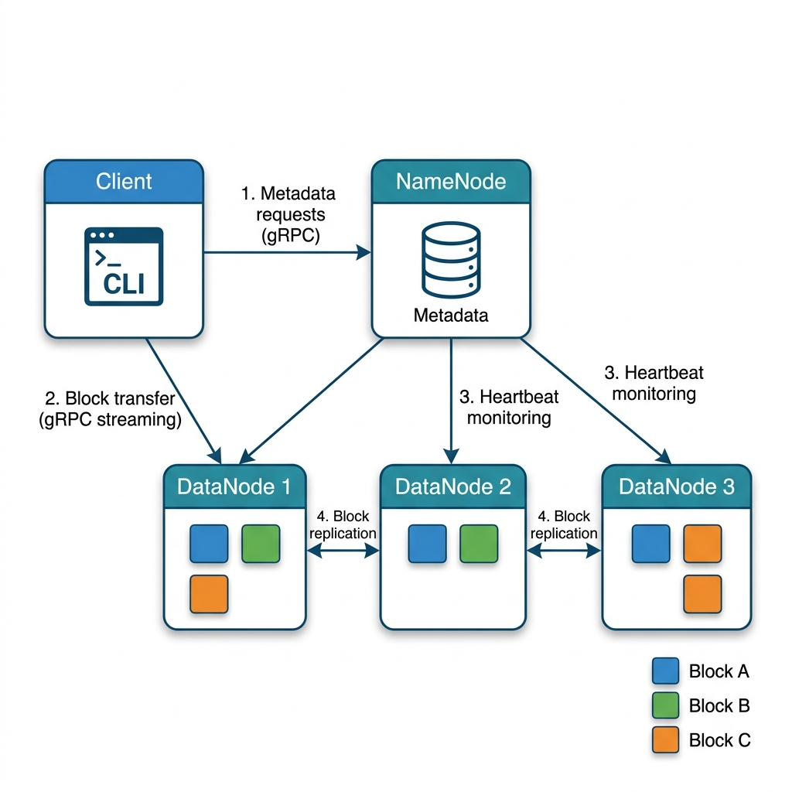
Diagrama de arquitectura del DFS

4.3 Componentes

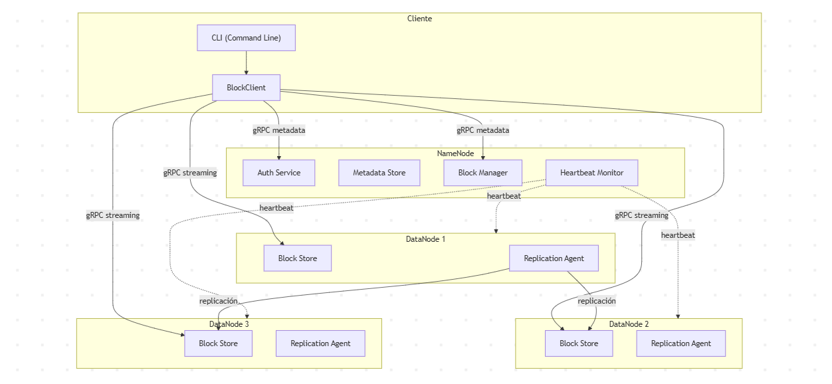

4.3.1 Cliente
Módulo | Responsabilidad
CLI Parser | Interpreta comandos del usuario (`put`, `get`, `ls`, `rm`, etc.)
Auth Client | Gestiona autenticación con el NameNode
Block Splitter | Divide archivos en bloques de tamaño configurable
Block Assembler | Reconstruye archivos a partir de bloques descargados
Block Transfer | Envía/recibe bloques a/de DataNodes vía gRPC streaming

4.3.2 NameNode
Módulo | Responsabilidad
Auth Service | Valida credenciales de usuarios
Metadata Store | Mantiene mapeo: archivo → lista de bloques → ubicaciones
Block Manager | Asigna DataNodes para nuevos bloques, balancea carga
Heartbeat Monitor | Detecta DataNodes caídos, dispara re-replicación
Namespace Manager | Gestiona directorios virtuales por usuario

4.3.3 DataNode
Módulo | Responsabilidad
Block Store | Almacena bloques como archivos en disco local
Heartbeat Agent | Envía heartbeats periódicos al NameNode
Block Report Agent | Reporta inventario de bloques al NameNode
Replication Agent | Replica bloques a otros DataNodes según instrucciones

5. Especificación de Protocolos y APIs

5.1 Tecnología de Comunicación: gRPC
Se elige gRPC con Protocol Buffers por:
- Serialización binaria eficiente (ideal para transferencia de bloques)
- Soporte nativo de streaming bidireccional
- Generación automática de código cliente/servidor
- Tipado fuerte con `.proto`

5.2 API del NameNode
El NameNode expone los siguientes servicios gRPC:
Operación | Tipo | Descripción | Parámetros principales | Respuesta
Login | Unario | Autentica al cliente | usuario, contraseña | Token JWT
PutFile | Unario | Solicita subir un archivo | token, ruta, tamaño | Lista de asignaciones de bloques a DataNodes
GetFile | Unario | Solicita descargar un archivo | token, ruta | Lista de ubicaciones de bloques
DeleteFile | Unario | Elimina un archivo y sus bloques | token, ruta | Confirmación
ListFiles | Unario | Lista archivos del usuario | token, directorio | Lista de archivos con metadatos
MakeDir | Unario | Crea un directorio virtual | token, ruta | Confirmación
RemoveDir | Unario | Elimina un directorio vacío | token, ruta | Confirmación
Heartbeat | Unario | Recibe señal de vida de DataNodes | ID nodo, espacio disponible | Tareas de replicación/borrado pendientes
BlockReport | Unario | Recibe inventario de bloques de un DataNode | ID nodo, lista de bloques | Confirmación

5.3 API del DataNode
Cada DataNode expone los siguientes servicios gRPC:
Operación | Tipo | Descripción | Parámetros principales | Respuesta
StoreBlock | Streaming (cliente→servidor) | Almacena un bloque recibido del cliente | ID bloque, datos en chunks, checksum | Confirmación
RetrieveBlock | Streaming (servidor→cliente) | Envía un bloque al cliente | ID bloque | Datos en chunks
ReplicateBlock | Streaming | Replica un bloque hacia otro DataNode | ID bloque, nodo destino | Confirmación
DeleteBlock | Unario | Elimina un bloque local | ID bloque | Confirmación

5.4 Mensajes Principales
Los mensajes intercambiados entre componentes contienen la siguiente información:
- BlockAssignment: Identifica un bloque (ID único, índice, tamaño) y la lista de DataNodes asignados (host y puerto) donde debe almacenarse.
- BlockLocation: Similar al anterior, pero usado en lecturas para indicar de dónde se puede recuperar un bloque.
- BlockChunk: Fragmento de datos de un bloque durante la transferencia por streaming, incluye offset y checksum SHA-256 para verificación de integridad.
- HeartbeatResponse: Contiene instrucciones para el DataNode, como bloques a eliminar y tareas de re-replicación pendientes.
- DataNodeInfo: Identificación de un DataNode con su ID, host y puerto de comunicación.

5.5 Matriz de Comunicaciones
Origen | Destino | Protocolo | Descripción
Cliente | NameNode | gRPC unario | Login, PutFile, GetFile, ListFiles, DeleteFile, MakeDir, RemoveDir
Cliente | DataNode | gRPC streaming | StoreBlock (upload), RetrieveBlock (download)
DataNode | NameNode | gRPC unario | Heartbeat (cada 10s), BlockReport (cada 60s)
DataNode | DataNode | gRPC streaming | ReplicateBlock (replicación de bloques)
NameNode | DataNode | via HeartbeatResponse | Instrucciones de borrado y re-replicación

6. Algoritmos de Particionamiento, Distribución y Replicación

6.1 Algoritmo de Particionamiento
El cliente divide el archivo en bloques de tamaño fijo (configurable, 64 MB por defecto). Se calcula el número total de bloques como el techo de la división entre el tamaño del archivo y el tamaño de bloque. Para cada bloque se genera un identificador UUID único, se calcula su checksum SHA-256 para verificación de integridad, y se registra su índice secuencial dentro del archivo. El último bloque puede tener un tamaño menor al configurado si el archivo no es múltiplo exacto del tamaño de bloque.
Ejemplo: Un archivo de 150 MB con bloques de 64 MB genera 3 bloques: Bloque 0 (64 MB), Bloque 1 (64 MB) y Bloque 2 (22 MB).

6.2 Algoritmo de Distribución (Asignación de DataNodes)
Se utiliza una estrategia de Round-Robin con balanceo por espacio disponible:
- El NameNode filtra los DataNodes activos (aquellos con heartbeat reciente, menor a 30 segundos).
- Si hay menos DataNodes activos que el factor de replicación (3), se rechaza la operación.
- Los DataNodes activos se ordenan por espacio disponible en disco (de mayor a menor).
- Para cada bloque, se asignan 3 DataNodes de forma cíclica (round-robin), avanzando el índice de inicio en cada bloque para distribuir la carga uniformemente.
Este enfoque garantiza que los bloques se distribuyan de manera balanceada, evitando saturar un solo nodo y aprovechando al máximo el espacio disponible en el clúster.

6.3 Algoritmo de Replicación
Se utiliza una estrategia de pipeline de replicación, similar al mecanismo empleado por HDFS:
- El cliente envía el bloque al primer DataNode de la lista asignada.
- El primer DataNode almacena el bloque localmente y simultáneamente lo reenvía al segundo DataNode del pipeline.
- El segundo DataNode almacena el bloque y lo reenvía al tercer DataNode.
- Las confirmaciones (ACK) se propagan en sentido inverso: del tercer nodo al segundo, del segundo al primero, y del primero al cliente.
- Finalmente, todos los DataNodes reportan el nuevo bloque al NameNode mediante BlockReport.
Esta estrategia minimiza el ancho de banda del cliente (solo envía una copia) y distribuye el trabajo de replicación entre los DataNodes.

6.4 Algoritmo de Re-Replicación (Tolerancia a Fallos)
El NameNode ejecuta un proceso continuo de monitoreo que cada 10 segundos verifica el estado de todos los DataNodes registrados. Si un DataNode no ha enviado heartbeat en más de 30 segundos, se marca como inactivo. Para cada bloque que tenía almacenado el nodo caído, el sistema verifica cuántas réplicas siguen disponibles en nodos activos. Si el número de réplicas cae por debajo del factor de replicación (3), el NameNode selecciona un nodo activo que posea una copia del bloque como origen, y otro nodo activo que no la posea como destino, y envía una tarea de replicación para restaurar el nivel de redundancia deseado.

6.5 Manejo de Bloques Faltantes y Corruptos
Durante la operación GET, el cliente implementa los siguientes mecanismos de recuperación:
- Bloque faltante en un DataNode: Si un DataNode no responde al solicitar un bloque, el cliente consulta la lista de réplicas proporcionada por el NameNode e intenta descargarlo de un DataNode alternativo. Si ningún DataNode tiene el bloque, se reporta un error al usuario.
- Bloque corrupto (checksum inválido): Al descargar un bloque, el cliente recalcula el checksum SHA-256 y lo compara con el registrado en el NameNode. Si no coincide, descarta el bloque corrupto, lo reporta al NameNode (para que ordene su eliminación y re-replicación desde una réplica sana), y reintenta la descarga desde otro DataNode.
- Reintentos con backoff exponencial: Ante fallos transitorios de red, el cliente reintenta hasta 3 veces con intervalos crecientes (1s, 2s, 4s) antes de declarar un error definitivo.

7. Flujos Detallados

7.1 Flujo PUT (Subida de Archivo)

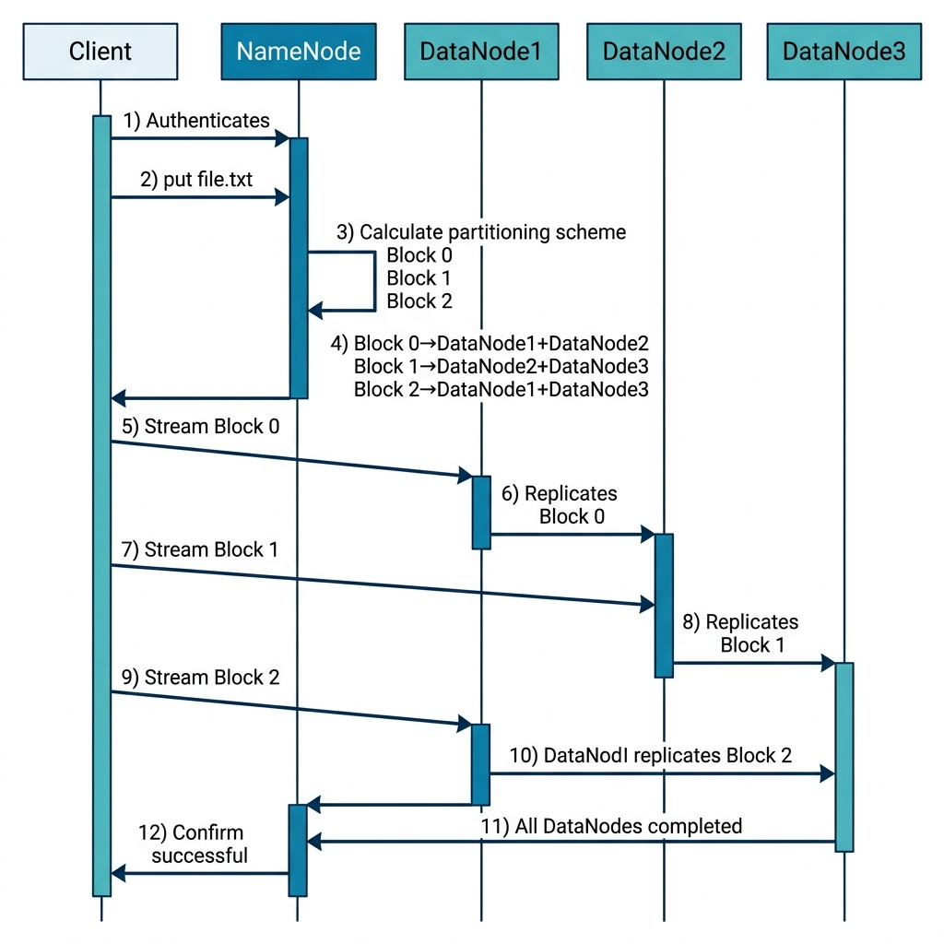
Figura: Flujo PUT del DFS

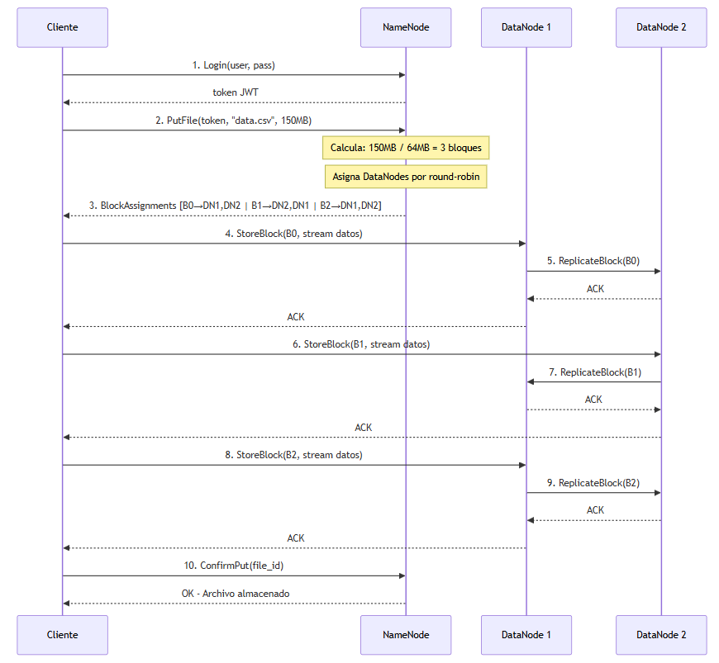

7.2 Flujo GET (Descarga de Archivo)

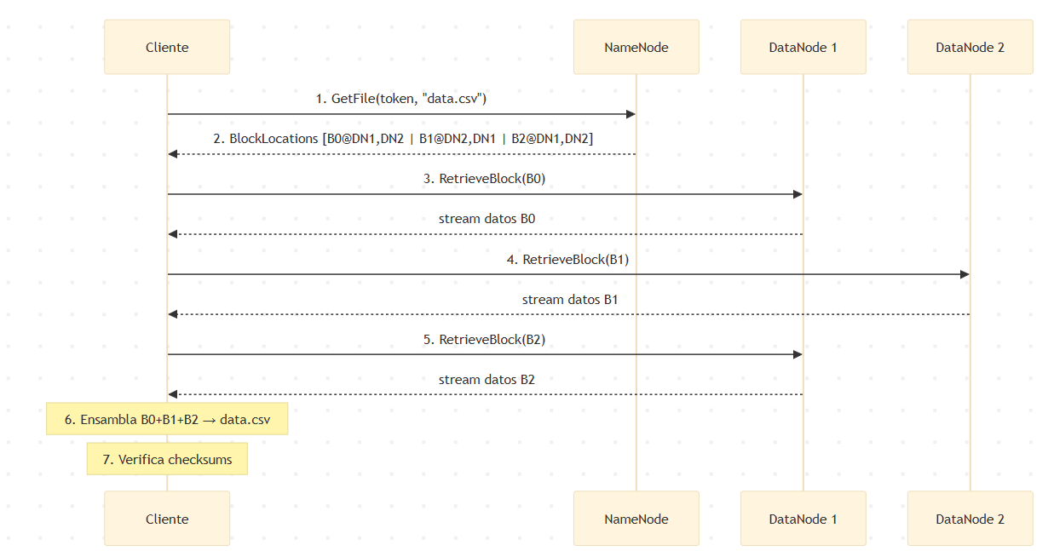

8. Modelo de Datos del NameNode

8.1 Estructura de Metadatos
El NameNode mantiene las siguientes entidades de metadatos:
Entidad | Atributos | Descripción
Users | user_id, username, password_hash, created_at | Usuarios registrados en el sistema
Files | file_id, user_id, filepath, filesize, block_count, block_size, created_at, status | Archivos almacenados con referencia a su propietario
Blocks | block_id, file_id, block_index, block_size, checksum | Bloques individuales que componen cada archivo
Block_Locations | block_id, node_id, status, updated_at | Mapeo de cada bloque a los DataNodes donde está almacenado
DataNodes | node_id, host, port, available_space, block_count, status, last_heartbeat | Registro de nodos de datos con su estado y capacidad

8.2 Almacenamiento de Metadatos
Los metadatos se almacenan en SQLite (persistencia simple) con un volcado periódico a disco. Para un sistema de producción se usaría un log de operaciones (edit log) como HDFS, pero para este proyecto minimalista SQLite es suficiente.

9. Entorno de Ejecución

9.1 Stack Tecnológico
Componente | Tecnología
Lenguaje | Python 3.11+
Comunicación | gRPC (grpcio + protobuf)
Metadatos NameNode | SQLite3
Almacenamiento DataNode | Sistema de archivos local
Contenedores | Docker + Docker Compose
Infraestructura | AWS Academy (EC2)
Autenticación | JWT (PyJWT)

9.2 Estructura del Proyecto
El proyecto se organiza en tres módulos principales, cada uno encapsulado como un servicio Docker independiente:
- Módulo proto: Contiene la definición de los servicios y mensajes gRPC en formato Protocol Buffers, a partir del cual se genera automáticamente el código de comunicación.
- Módulo NameNode: Incluye el servidor gRPC del NameNode, los módulos de gestión de metadatos (SQLite), asignación y distribución de bloques, monitoreo de heartbeats, y servicio de autenticación JWT.
- Módulo DataNode: Contiene el servidor gRPC del DataNode, el módulo de almacenamiento local de bloques en disco, el agente de replicación, y el agente de heartbeat.
- Módulo Cliente: Incluye la interfaz CLI, el particionador de archivos (block splitter), el ensamblador de archivos (block assembler), y el cliente gRPC para transferencia de bloques.
Además, se incluye un archivo de configuración global con los parámetros del sistema (tamaño de bloque, factor de replicación, intervalos de heartbeat, etc.) y la definición de Docker Compose para orquestación.

9.3 Configuración Docker
El despliegue se realiza mediante Docker Compose con los siguientes servicios:
Servicio | Puerto Expuesto | Variables de Entorno Clave | Volumen
NameNode | 50051 | BLOCK_SIZE=64MB, REPLICATION_FACTOR=3, HEARTBEAT_INTERVAL=10s, HEARTBEAT_TIMEOUT=30s | Persistencia de metadatos
DataNode 1 | 50061 | NODE_ID, NAMENODE_HOST, NAMENODE_PORT | Almacenamiento de bloques
DataNode 2 | 50062 | NODE_ID, NAMENODE_HOST, NAMENODE_PORT | Almacenamiento de bloques
DataNode 3 | 50063 | NODE_ID, NAMENODE_HOST, NAMENODE_PORT | Almacenamiento de bloques
Cada DataNode se conecta automáticamente al NameNode al iniciar mediante las variables de entorno de host y puerto. Los volúmenes Docker garantizan la persistencia de datos entre reinicios de contenedores.

9.4 Despliegue en AWS Academy

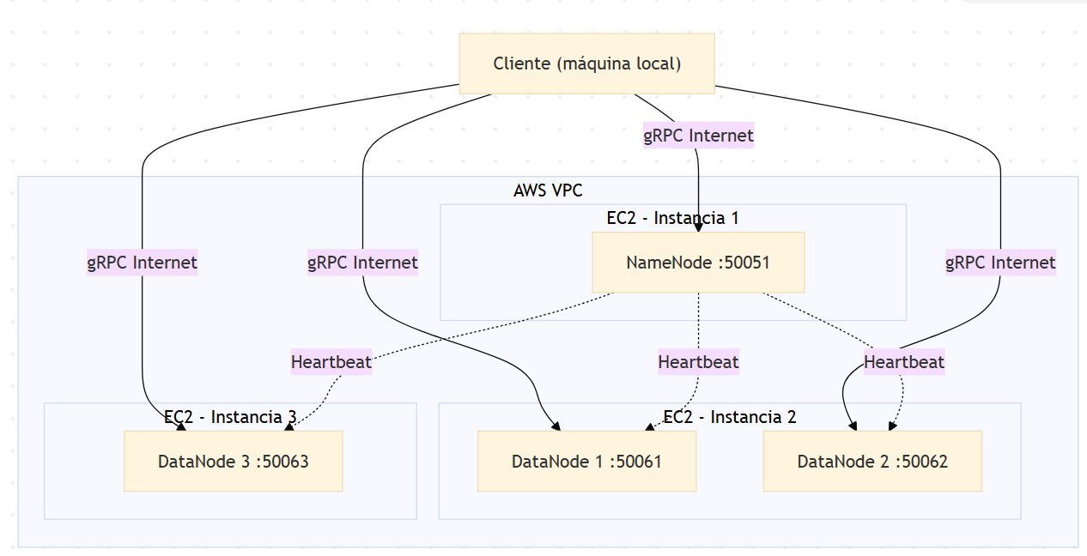Se usarán Security Groups de AWS para abrir los puertos necesarios (50051, 50061–50063) entre las instancias y hacia el cliente.

10. Garantía de Tolerancia a Fallos

Escenario | Detección | Mecanismo de recuperación
Caída de 1 DataNode | Heartbeat no recibido en 30s | NameNode marca nodo como inactivo; ordena re-replicación de todos sus bloques desde réplicas sobrevivientes a nodos activos
Caída de 2 DataNodes | Heartbeats ausentes | El sistema sigue operativo con la tercera réplica; re-replica hacia nodos disponibles cuando haya capacidad
Bloque corrupto | Verificación checksum SHA-256 en lectura | Cliente descarta el bloque, reporta al NameNode, descarga desde réplica alternativa; NameNode ordena eliminar la copia corrupta y re-replicar
NameNode reiniciado | N/A (reinicio manual) | Metadatos persistidos en SQLite; al reiniciar, los DataNodes re-envían BlockReport y el NameNode reconstruye su estado
Fallo de red durante PUT | Timeout en transferencia gRPC | Cliente reintenta con backoff exponencial (1s, 2s, 4s); tras 3 fallos, aborta y limpia bloques parciales mediante DeleteBlock
DataNode se recupera tras caída | DataNode envía Heartbeat al reconectarse | NameNode recibe BlockReport actualizado, reconcilia metadatos, y cancela tareas de re-replicación innecesarias
Archivo con bloques irrecuperables | Todas las réplicas de un bloque perdidas | El sistema reporta error al cliente indicando qué bloques son irrecuperables; el archivo se marca como degradado en los metadatos

10.1 Sistema de Logs
Cada componente del sistema genera logs estructurados para trazabilidad y depuración:
Componente | Eventos registrados
NameNode | Autenticaciones (exitosas y fallidas), asignaciones de bloques, cambios de estado de DataNodes, tareas de re-replicación iniciadas y completadas
DataNode | Bloques almacenados y eliminados, heartbeats enviados, replicaciones ejecutadas, errores de disco
Cliente | Comandos ejecutados, bloques transferidos, errores de conexión, tiempos de operación

11. Referencias
- Ghemawat, S., Gobioff, H., & Leung, S.-T. (2003). *The Google File System*. SOSP '03.
- Shvachko, K., Kuang, H., Radia, S., & Chansler, R. (2010). *The Hadoop Distributed File System*. MSST '10.
- Apache Hadoop Documentation. *HDFS Architecture Guide*. https://hadoop.apache.org/docs/stable/hadoop-project-dist/hadoop-hdfs/HdfsDesign.html
- Coulouris, G., Dollimore, J., & Kindberg, T. (2011). *Distributed Systems: Concepts and Design*. 5th Edition.
- Tanenbaum, A. S., & Van Steen, M. (2017). *Distributed Systems: Principles and Paradigms*. 3rd Edition.

